向日葵web管理中心改版

# 主机列表

开机设备-太单调

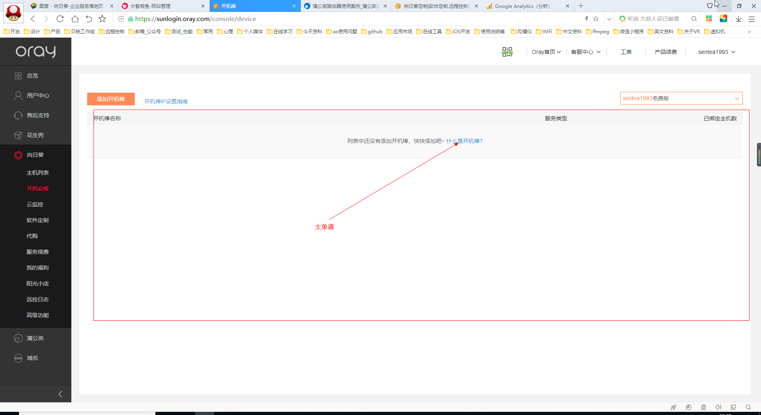

代购放最下面

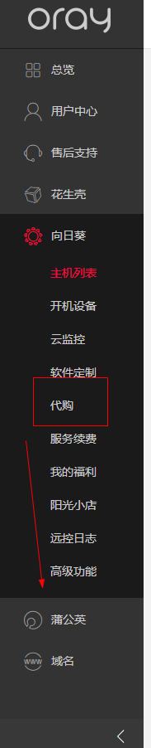

标签编辑流程-入口太深（我一开始根本不知道标签怎么设置，直到我偶然点了一下左边选择框）

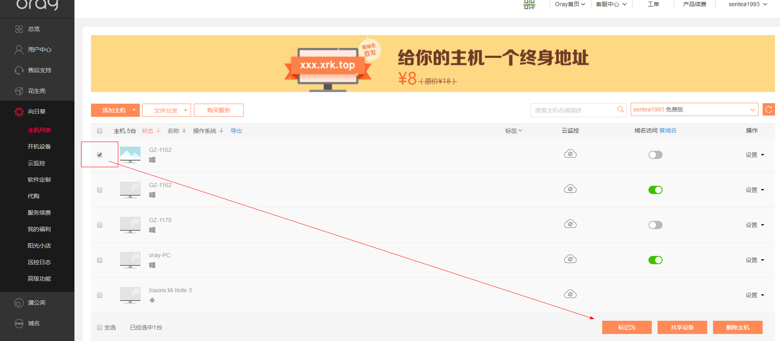

点击删除主机后-弹窗样式统一（提示删除的后果？有哪些）

点击取消-“删除主机”按钮样式应为可点击状态

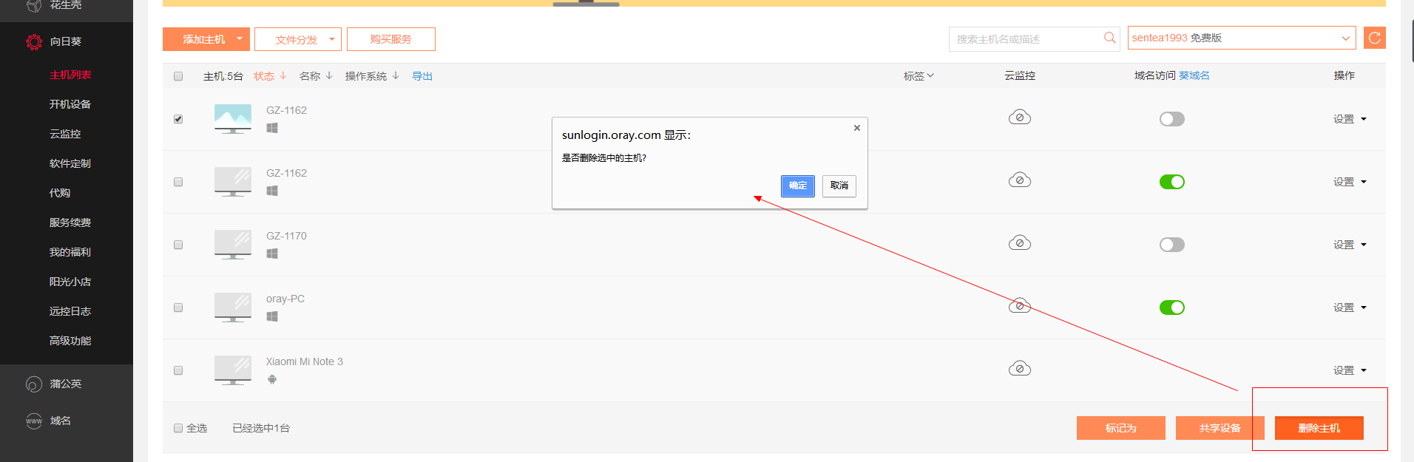

网页上账号是显示登录状态，但是点击其他栏的时候跳出为登录界面？是否为bug-能否降低发生的概率

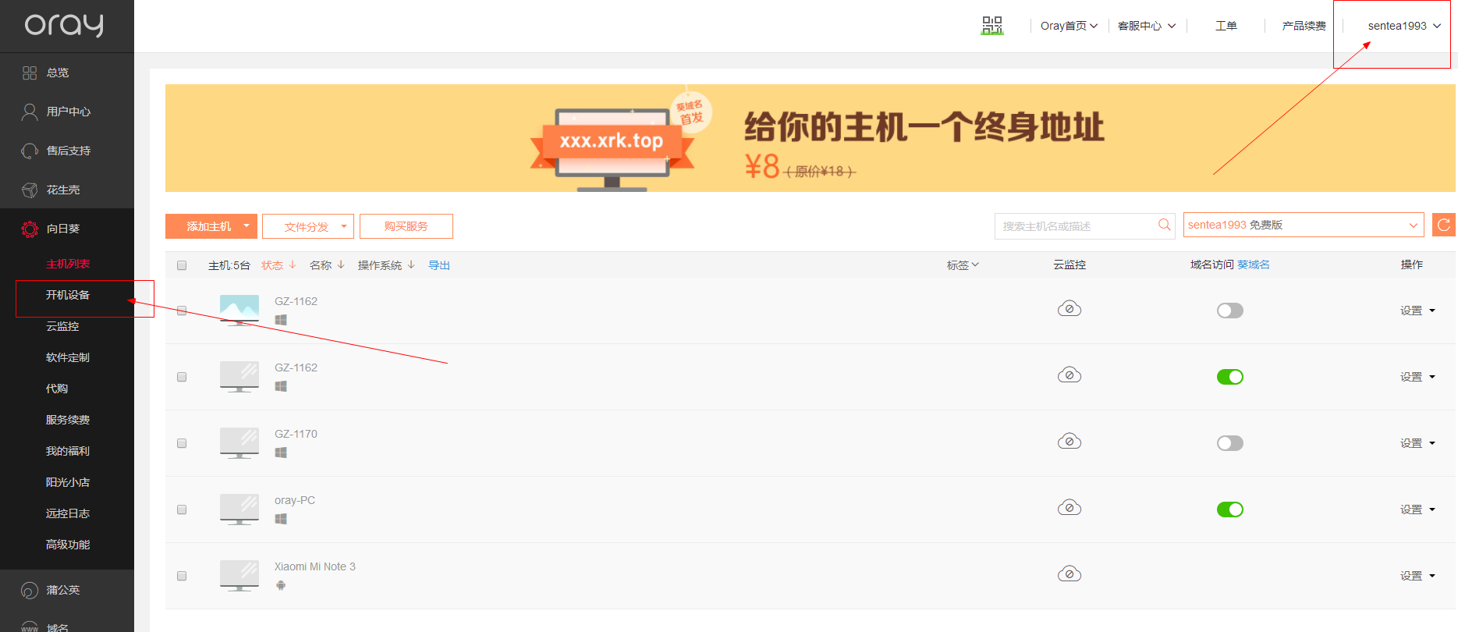

# 云监控

云监控绑定成功，进入云监控设置项，一直说主机不在线

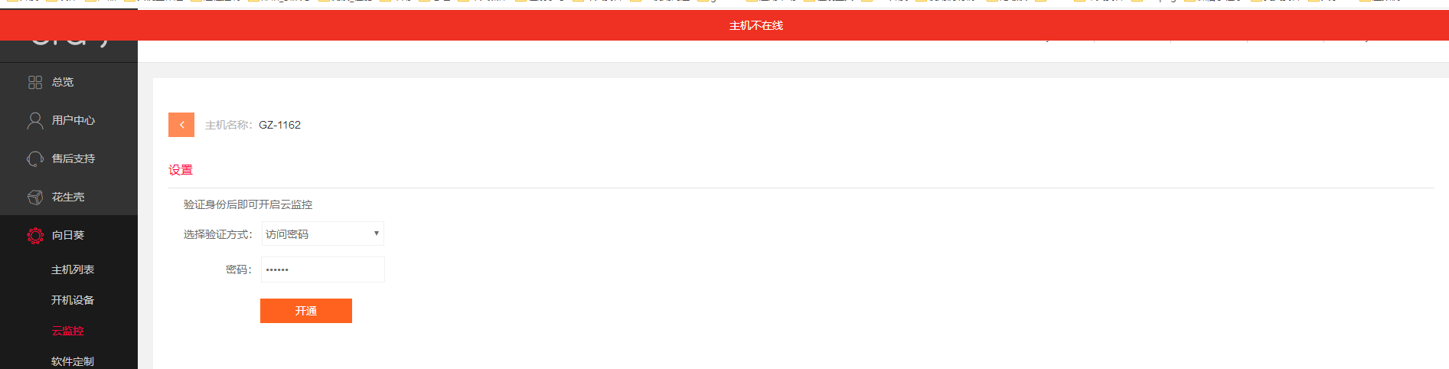

如果网站在这里收到3此以上主机不在线，说明用户使用过程中可能遇到问题了，弹窗是否联系客服？

# 导航栏

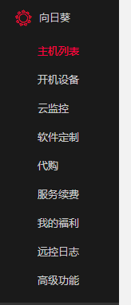旗舰版

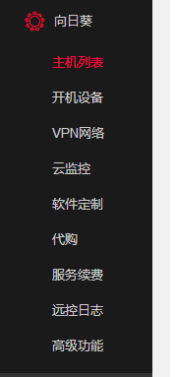行业版（VPN网络是之前才有的，现在是剔除了，以前的用户有开，那就有这个tab）

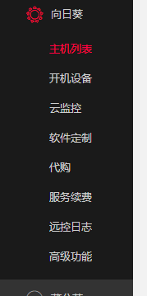行业版

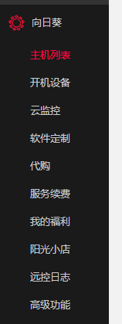入门版，免费版

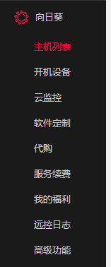游戏版（我的福利里面根本没有游戏版的tab，为什么还放出来给游戏版）

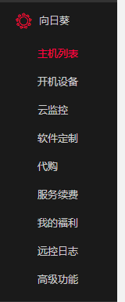精英版